交流不间断电源
产品介绍

常熟市国瑞科技股份有限公司

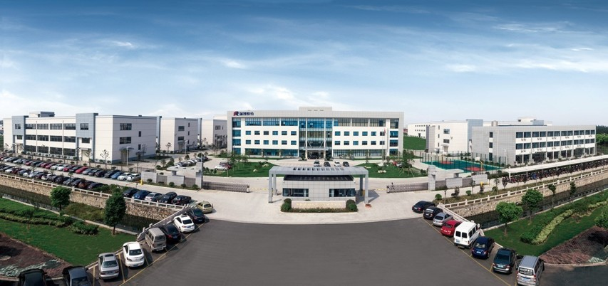

常熟市国瑞科技股份有限公司是国企浙江省二轻集团有限责任公司控股的混合所有制企业，股票代码300600，公司位于江苏省常熟虞山高新技术产业开发区，是专业从事船舶及海洋工程电气、自动化系统及其系统集成的研发、生产、销售及综合技术服务的高新技术企业。
公司注册资本29705.22万元，占地88000平方米，科研生产用房面积56000平方米，作为专业的船舶电气及自动化设备制造商，配备先进的柔性加工生产线和齐全的试验、测试设备，以“数字化设计、数字化管理、数字化生产”为客户提供优质产品和服务。
公司始终坚持“自主创新、诚信经营”，拥有江苏省重点企业研发机构——江苏省高可靠智能化船舶配用电设备工程技术研发中心，公司拥有软件著作权48项，发明专利权14项，所生产的船舶低压配电产品系列、中压配电产品系列、电力电子产品系列、船用开关系列、自动化设备及自动化管理系统等产品广泛应用于中外民用船舶，得到了用户较高的满意度。
公司通过了中国船级社ISO9001、OHSAS18001、ISO14001等管理体系的第三方认证，产品满足GB/T19001、GJB9001的质量要求，并可根据客户要求通过“CCS”、“LR”、“DNV-GL”、“ABS”、“BV”、“NK”等中外船级社的检验。

交流不间断电源产品介绍
- 产品概述
UPS-A系列交流不间断电源采用在线式双变换技术及模块化冗余设计，具有高效率、高功率密度等优势，全数字控制技术，抗干扰能力强，保障UPS在恶劣工况下也可为负载提供安全、稳定、纯净的绿色电源。
产品满足GB/T 14548-93船用半导体变流器通用技术条件及相关入级船级社规范，并能提供相应船级社船检证书。UPS全系列通过CCS型式认可。
- 产品介绍
- 优点
  - 优异的电网适应性
  - 宽阔的输入电压频率范围，能适应不同使用环境的电网
  - 优异的负载适应性：输出功率因素最高可达1，完美匹配各种负载，带载能力强
  - 优异的环境适应性：三防漆加强涂覆及关键器件特殊防护，确保在恶劣环境下可靠供电
  - 高效节能，绿色环保：输入功率因数接近单位功率因数，超低输入电流谐波，减少对电网的谐波污染，整机效率最高可达96%，降低能源损耗，绿色节能
  - 模块化设计，简单可靠：功率模块、监控模块、旁路模块、控制模块均模块化设计，且支持热插拔，模块更换时间极少，安装、维护简便快捷
  - 智能电池管理：智能均浮充转换与温度补偿，可使能电池休眠，避免长期浮充缩短电池寿命，电池健康度自动检测，在失效前可发出预警
  - 电池冷启动：系统电池冷启动，可在没有市电的情况下直接启动设备，满足现场各类特殊要求
- 组成和构架
UPS-A型交流不间断电源主要由整流单元、逆变单元、输出滤波单元、控制单元、监测显示单元、充电单元及蓄电池等组成。原理框图如图2-1所示。
图2-1 原理框图

- 技术参数
型号 |  | UPS-A
容量 |  | 1kVA | 2kVA | 3kVA | 6kVA | 10kVA | 15kVA | 20kVA | 30kVA |  | 40kVA | 50kVA | 60kVA | 80kVA | 100kVA | 120kVA | 160kVA | 200kVA
功率 |  | 0.8kW | 1.6kW | 2.4kW | 4.8kW | 8kW | 12kW | 16kW | 24kW |  | 32kW | 40kW | 48kW | 64kW | 80kW | 96kW | 128kW | 160kW
输入特性 | 电压 | 1PH AC220V/230V±20% |  |  | 1PH AC220V/230V±20%, 3PH AC220V/230V±20%, 3PH AC380V±20%, 3PH AC440V±20%
输入特性 | 频率 | 40～70Hz
输出特性 | 电压 | 1PH AC220V/230V, 3PH AC220V/230V, 3PH AC380V, 3PH AC440V
输出特性 | 频率 | 输出频率跟踪输入频率，50/60Hz±3Hz（市电模式）；50/60Hz±0.1%(电池模式)
输出特性 | 波形失真度 | ≤3%（线性负载）
输出特性 | 效率 | ≥90%（线性负载下满载） |  |  | ≥94%（线性负载下满载） |  |  |  |  | ≥95%（线性负载下满载）
转换时间 |  | 0ms(逆变器故障时4ms)
备用时间 |  | 根据需求配置，默认配置30分钟，电池可选进口/国产
报警功能 |  | 输入异常、电池放电、电池欠压、绝缘低、旁路
保护功能 |  | 电池欠压、输出过压、过载、过温、短路
显示功能 |  | 供电运行示意模拟图、输入电压频率、输出电压频率、输出电流、电池电压、电池充/放电电流等
通讯功能 |  | 1路RS485或1路CAN接口
过载能力 |  | 1.05至1.25倍持续正常工作10分钟，1.25至1.5倍持续正常工作1分钟
噪声 |  | ＜60dB（距离设备正面1米处） |  |  |  | ＜65dB（距离设备正面1米处）
防护等级 |  | IP23、IP44
使用环境 |  | 温度：-10~50℃，湿度：≤95%，海拔高度：1000米以下
安装形式 |  | 落地柜体

- 规格
额定容量（kVA） | 尺寸mm（W宽×D深×H高） |  |  | 备注
额定容量（kVA） | 主机柜 | 辅助柜 | 电池柜 | 备注
1 | 600×600×800 | ┈ | ┈ | Fig1
2 | 600×600×1400 | ┈ | ┈ | Fig1
3 | 600×600×1400 | ┈ | ┈ | Fig1
5 | 600×800×1600 | ┈ | ┈ | Fig1
6 | 600×800×1600 | ┈ | ┈ | Fig1
10 | 600×800×1600 | ┈ | ┈ | Fig1
15 | 600×900×1600 | ┈ | 600×900×1600 | Fig2
20 | 600×900×1600 | ┈ | 700×900×1600 | Fig2
25(30) | 600×900×1800 | 500×900×1800 | 800×900×1800 | Fig3
40 | 600×900×1800 | 500×900×1800 | 800×900×1800 | Fig3
50 | 600×900×1800 | 600×900×1800 | 900×900×1800 | Fig3
75（80） | 600×900×2000 | 600×900×2000 | 1200×900×2000 | Fig3
100 | 600×900×2000 | 600×900×2000 | 2(1200×900×2000) | Fig3
120（125） | 600×900×2000 | 600×900×2000 | 2(1200×900×2000) | Fig3
150（160） | 600×900×2100 | 650×900×2100 | 2(1200×900×2100) | Fig3
200 | 600×900×2100 | 650×900×2100 | 3(1200×900×2100) | Fig3

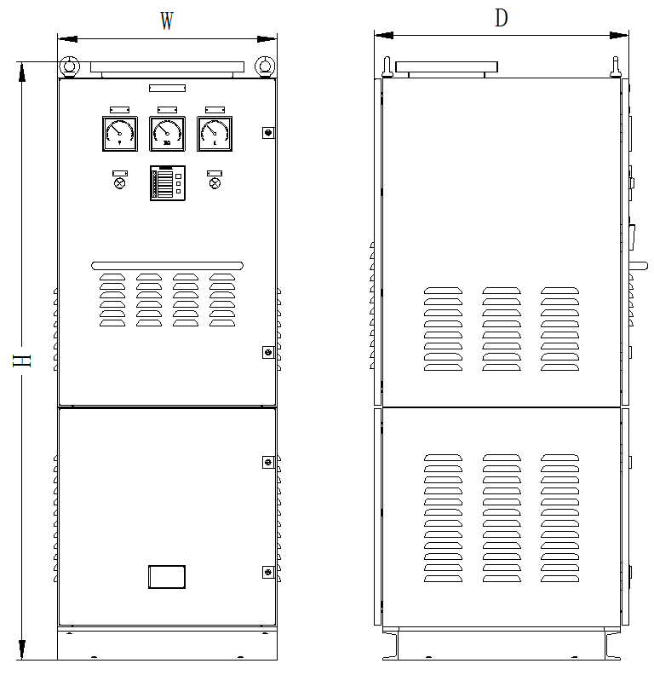

Fig.1

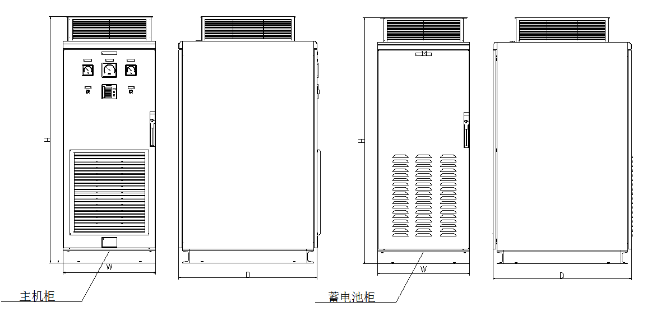
Fig.2

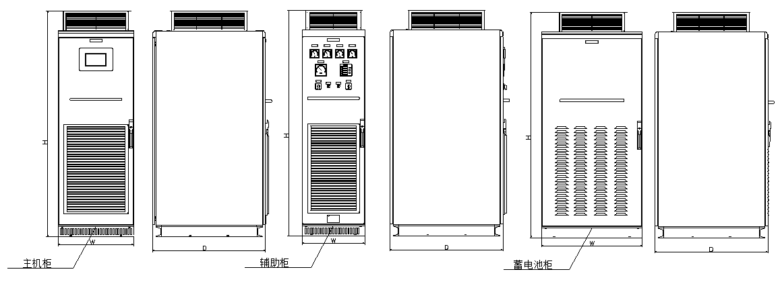
Fig.3
- 产品特性
  - 报警功能：包括输入异常报警、电池放电/欠压报警、输出过/欠压报警、过载预警/报警、过温报警、短路报警，可消音
  - 保护功能：包括电池欠压保护、输出过/欠压保护、过载保护保护、过温保护、短路保护
  - 显示功能：显示供电运行示意模拟图、输入电压频率、输出电压频率、输出电流、电池电压、电池充/放电电流
  - 通信功能：提供1路CAN接口或1路RS485接口
- 案例展示

